总复习
第一章的概念
1、典型的反馈控制系统基本组成框图：
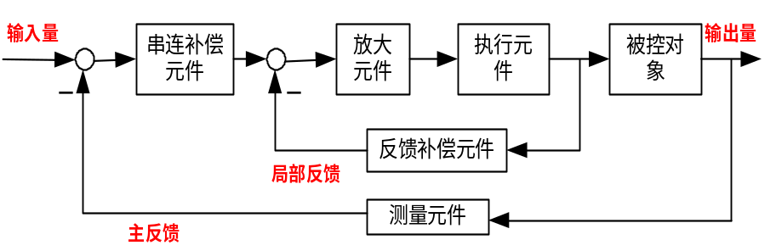

2、自动控制系统基本控制方式：(1)、反馈控制方式；(2)、开环控制方式；(3)、复合控制方式。
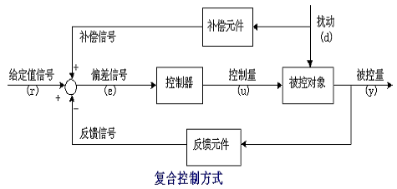
3、基本要求的提法：可以归结为稳定性（长期稳定性）、准确性（精度）和快速性（相对稳定性）。
第二章要求:
1、掌握运用拉氏变换解微分方程的方法；
2、牢固掌握传递函数的概念、定义和性质；
3、明确传递函数与微分方程之间的关系；
4、能熟练地进行结构图等效变换；
5、明确结构图与信号流图之间的关系；
6、熟练运用梅逊公式求系统的传递函数；
例1 某一个控制系统动态结构图如下，试分别求系统的传递函数: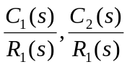 ，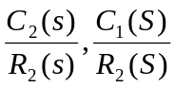。
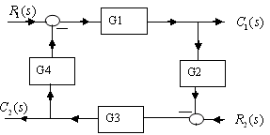
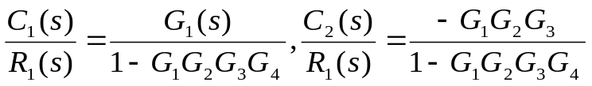
例2 某一个控制系统动态结构图如下，试分别求系统的传递函数：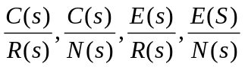。
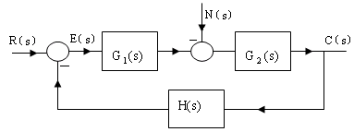
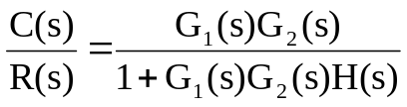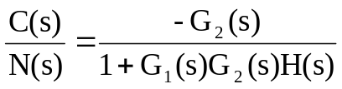

例3：
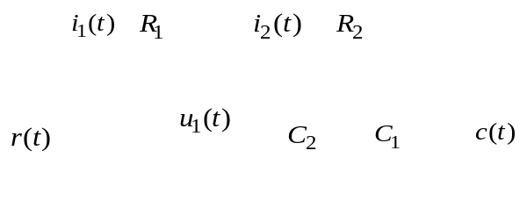
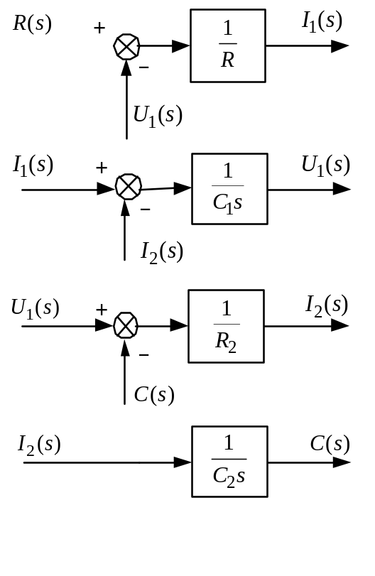

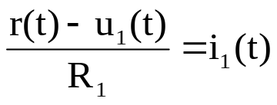

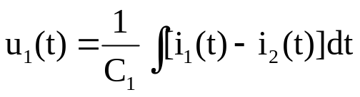

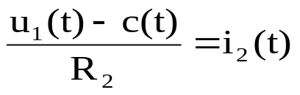

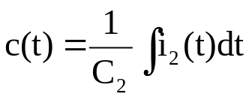

将上图汇总得到：
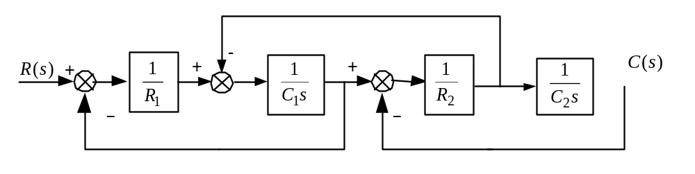

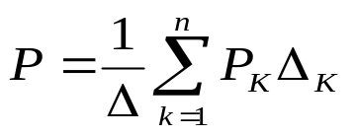
U_{i}(s)
U_{o}(s)
U_{o}(s)
U(s)
I₂(s)
I_{C}(s)
-1
-1
-1
1/R₁
1/C₁s
1/C₂s
1/R₂

例4、一个控制系统动态结构图如下，试求系统的传递函数。
W1
W2
W3
W5
W4

X(S) — —
X（S）

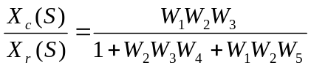
例5 如图RLC电路，试列写网络传递函数 U_{c}(s)/U_{r}(s).
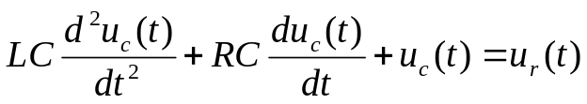
R
L
C
i(t)
u_{r}(t)
u_{c}(t)
解: 零初始条件下取拉氏变换：
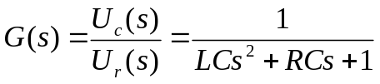

例6某一个控制系统的单位阶跃响应为：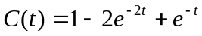，试求系统的传递函数、微分方程和脉冲响应。解：传递函数： 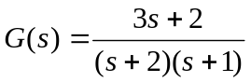，微分方程：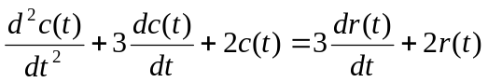
脉冲响应：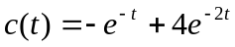
例7一个控制系统的单位脉冲响应为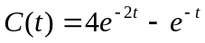，试求系统的传递函数、微分方程、单位阶跃响应。
解：传递函数： ，微分方程：
单位阶跃响应为：
第三章 本章要求：
1、稳定性判断
1）正确理解系统稳定性概念及稳定的充要条件。 闭环系统特征方程的所有根均具有负实部；或者说，闭环传递函数的极点均分布在平面的左半部。
2）熟练运用代数稳定判据判定系统稳定性，并进行分析计算。
2、稳态误差计算
1）正确理解系统稳态误差的概念及终值定理应用的限制条件。
2）牢固掌握计算稳态误差的一般方法。
3）牢固掌握静态误差系数法及其应用的限制条件。
3、动态性能指标计算
1）掌握一阶、二阶系统的数学模型和典型响应的特点。
2）牢固掌握一阶、二阶系统特征参数及欠阻尼系统动态性能计算。
3）掌握典型欠阻尼二阶系统特征参数、极点位置与动态性能的关系。



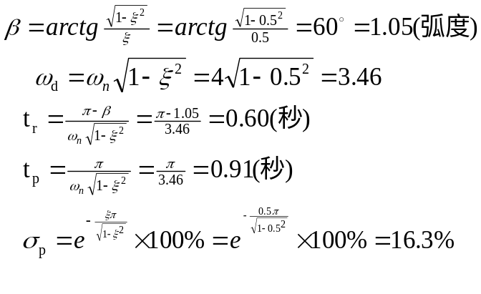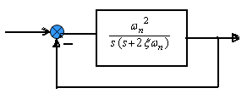

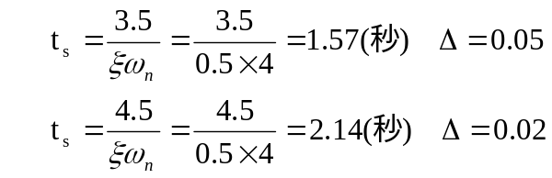

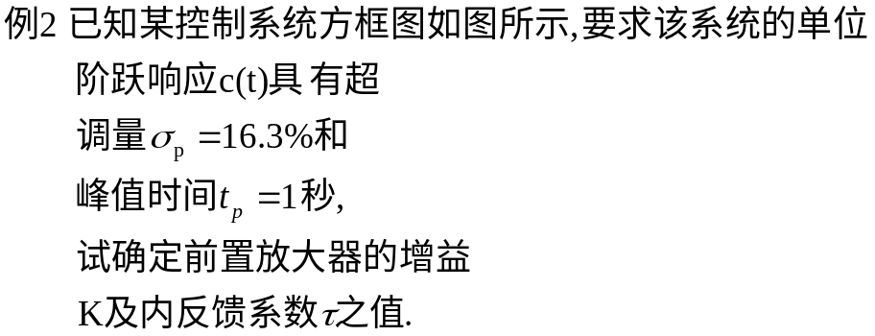

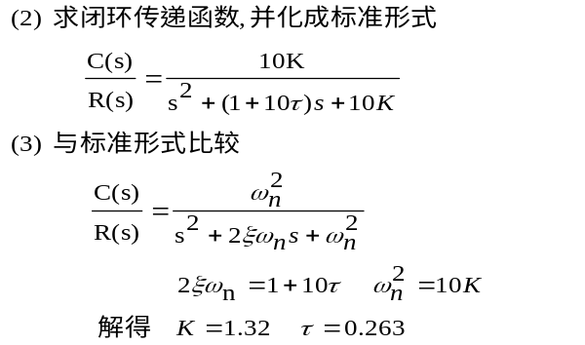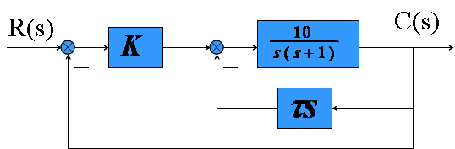
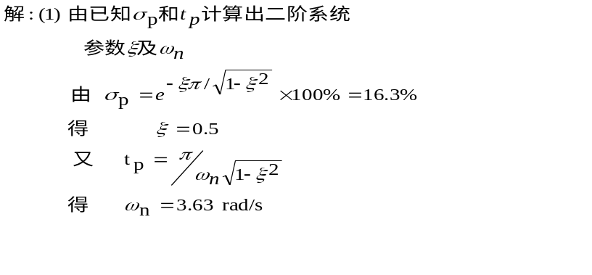

例3 已知图中T_{m}=0.2，K=5，求系统单位阶跃响应指标。
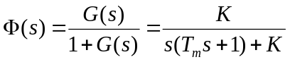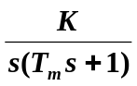
R(s)
(-)
C(s)
解3：系统闭环传递函数为
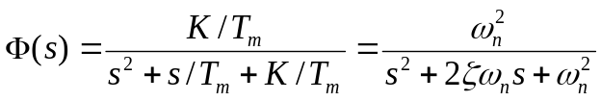
化为标准形式

即有 2ζω_{n}=1/T_{m}=5, ω_{n2}=K/T_{m}=25
解得 ω_{n}=5, ζ=0.5
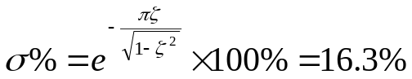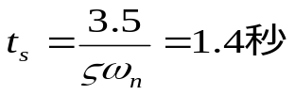

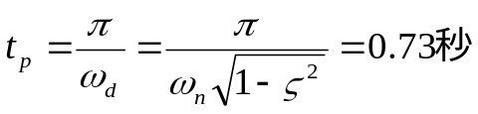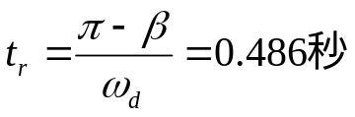

例4某控制系统动态结构图如下，要求系统阻尼比ξ=0.6,确定K值；并计算单位阶跃函数输入时闭环系统响应的σ%、t（5%）。
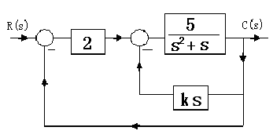
闭环传递函数：
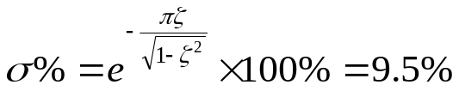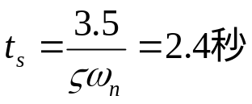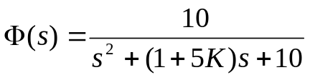，由 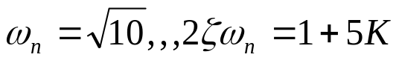 得K=0.56；

例5：设控制系统的开环传递函数系统为 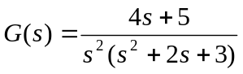 ，试用劳斯判据判别系统的稳定性，并确定在复平面的右半平面上特征根的数目。
解：特征方程：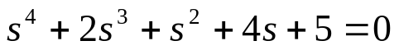
劳斯表
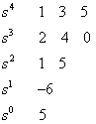 控制系统不稳定，右半平面有两个特征根。
例6：一个单位负反馈控制系统的开环传递函数为：G（S）=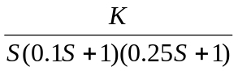，要求系统闭环稳定。试确定K的范围(用劳斯判据)。
解：特征方程：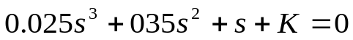
劳斯表
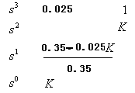系统稳定的K值范围（0，14）

例6：系统的特征方程：
解：列出劳斯表：
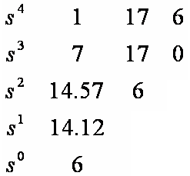
因为劳斯表中第一列元素无符号变化，说明该系统特征方程没有正实部根，所以：系统稳定。
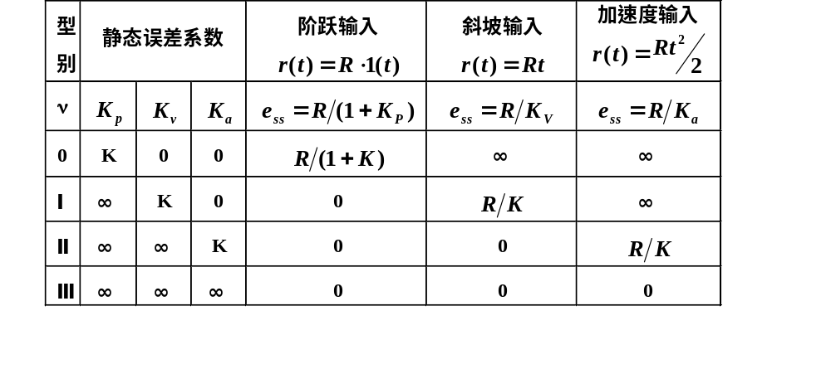

第四章 根轨迹
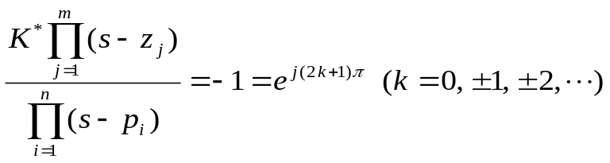1、根轨迹方程

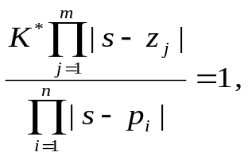
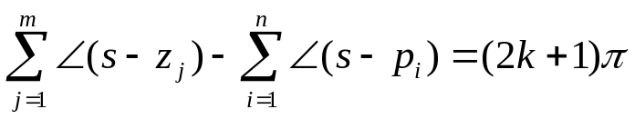

2、根轨迹绘制的基本法则
3、广义根轨迹
（1）参数根轨迹 （2）零度根轨迹
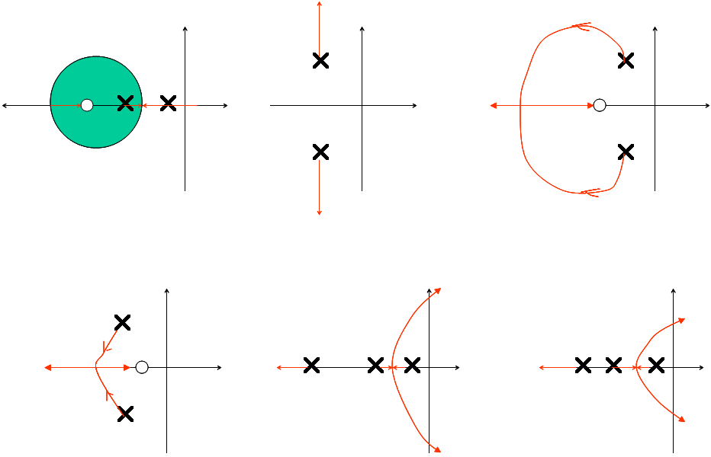
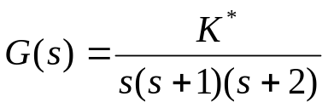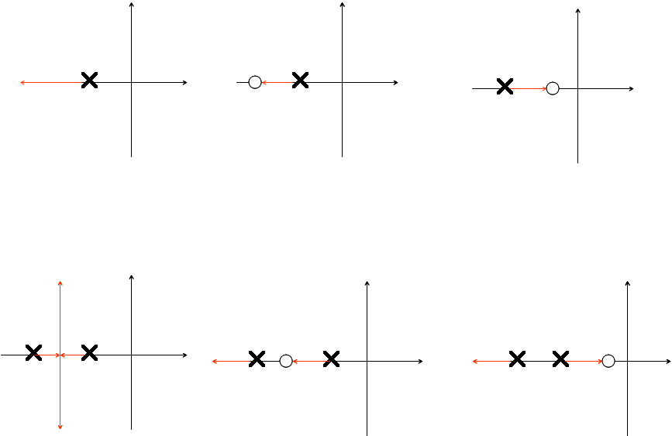
例1: 某单位反馈系统，
（1）3条根轨迹的起点为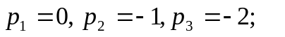
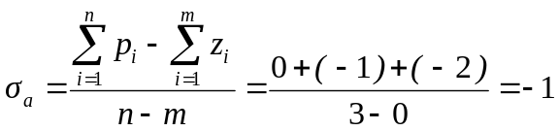(2) 实轴根轨迹 （0，-1）；（-2，-∞）
（3）渐近线：3条。
渐近线的夹角：
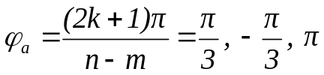
渐近线与实轴的交点：
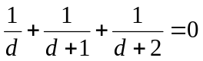
（4）分离点：
得： ，
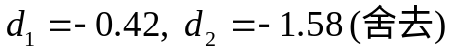（5）与虚轴的交点
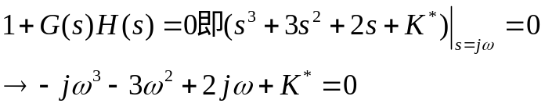系统的特征方程：

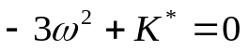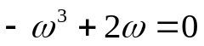
实部方程: 虚部方程：
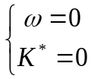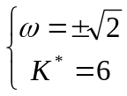
解得：
(舍去)
临界稳定时的=6
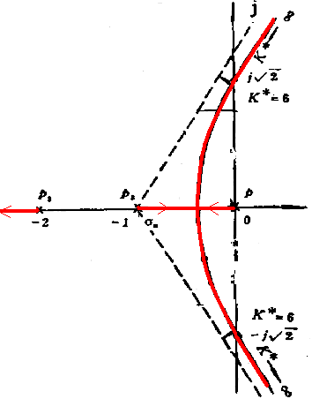
例2已知负反馈系统闭环特征方程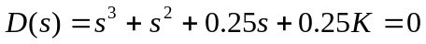，试绘制以为可变参数的根轨迹图； 由根轨迹图确定系统临界稳定时的值；
解 特征方程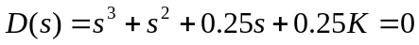得根轨迹方程为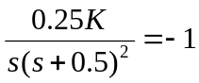；
（1）根轨迹的起点为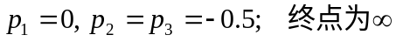（无开环有限零点）；
（2） 根轨迹共有3支，连续且对称于实轴；
（3） 根轨迹的渐近线有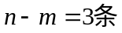，
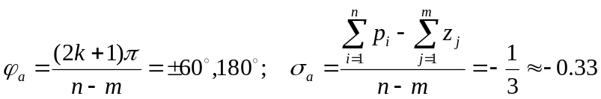；
（4） 实轴上的根轨迹为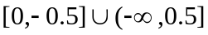；
（5）分离点，其中分离角为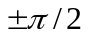，分离点满足下列方程 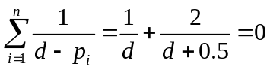；
解方程得 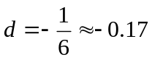；
（7） 根轨迹与虚轴的交点：将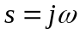代入特征方程，可得实部方程为
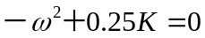；
虚部方程为 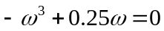；
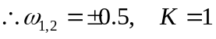 由根轨迹图可得系统临界稳定时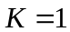；
由上述分析可得系统概略根轨迹如右图所示：
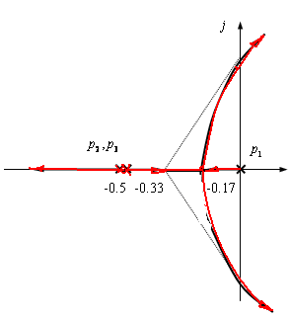
例3已知负反馈系统闭环特征方程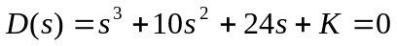, 试绘制以为可变参数的根轨迹图; 由根轨迹图确定系统临界稳定时的值.
解 特征方程得根轨迹方程为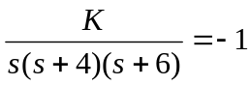；
（1）3条根轨迹的起点为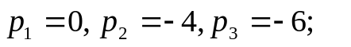
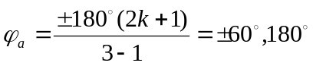 (2) 渐近线：3条。
渐近线的夹角：
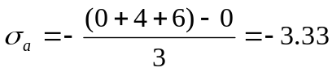 渐近线与实轴的交点：
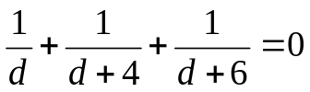
（3）分离点：

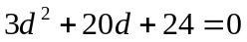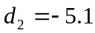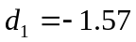即 得 （舍去）
（4）与虚轴的交点
系统的特征方程：s(s+4)(s+6)+K*=0
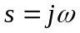令 代入，求得
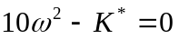 实部方程:
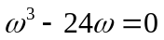 虚部方程：
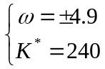解得： (舍去)

临界稳定时的=240
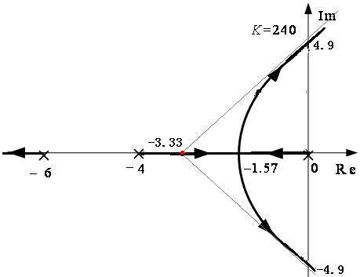
第五章 本章要求：
1、正确理解频率特性基本概念；
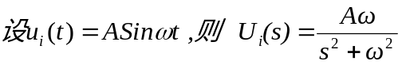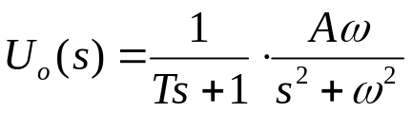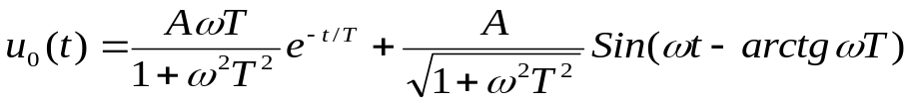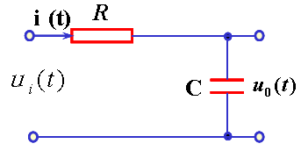

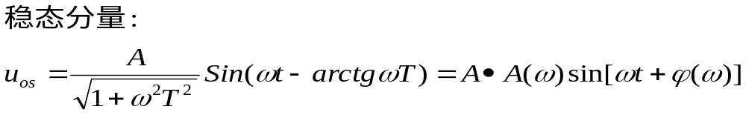
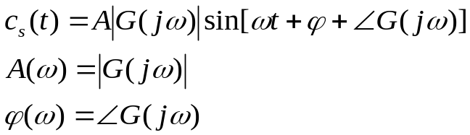

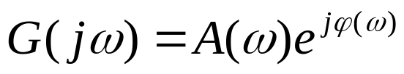

2、掌握开环频率特性曲线的绘制；
（1）开环幅相曲线的绘制方法
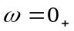
1）确定开环幅相曲线的起点 和终点 ;
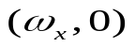2）确定开环幅相曲线与实轴的交点
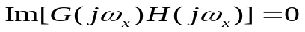
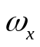 或
为穿越频率，开环幅相曲线曲线与实轴交点为

3）开环幅相曲线的变化范围（象限和单调性）。
（2）开环对数频率特性曲线
1）开环传递函数典型环节分解；

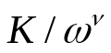2）确定一阶环节、二阶环节的交接频率，将各交接频率标注在半对数坐标图的 轴上；
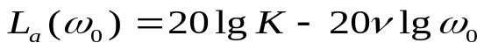
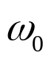3）绘制低频段渐近特性线：低频特性的斜率取决于 ，还需确定该直线上的一点，可以采用以下三种方法：
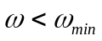
方法一：在 范围内，任选一点 ，计算:
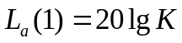
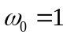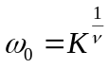 方法二：取频率为特定值 ，则
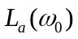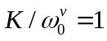方法三：取 为特殊值0，则有 ，即
4）每两个相邻交接频率之间为直线，在每个交接频率点处，斜率发生变化，变化规律取决于该交接频率对应的典型环节的种类，如下表所示。
3、熟练运用频率域稳定判据；
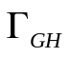
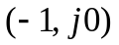
奈氏判据： 反馈控制系统稳定的充分必要条件是闭合曲线 包围临界点 点的圈数R等于开环传递函数的正实部极点数P。
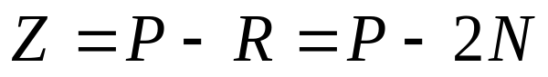
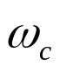
4、掌握稳定裕度的概念；
相角裕度 ：系统开环频率特性上幅值为1时所对应的角频率称为幅值穿越频率或截止频率，记为 ，即
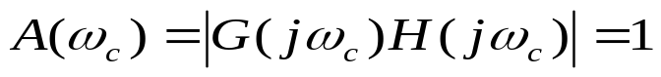

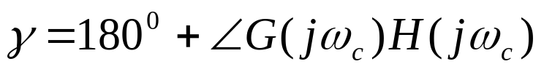
定义相位裕度为



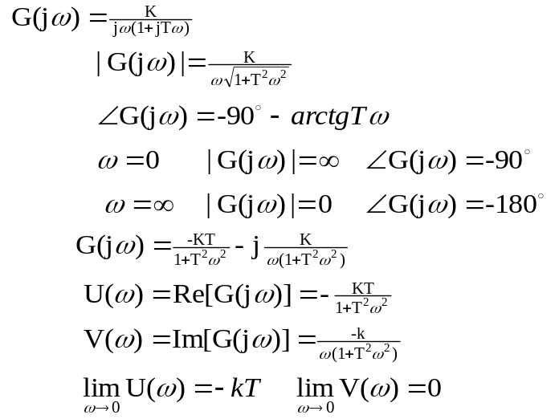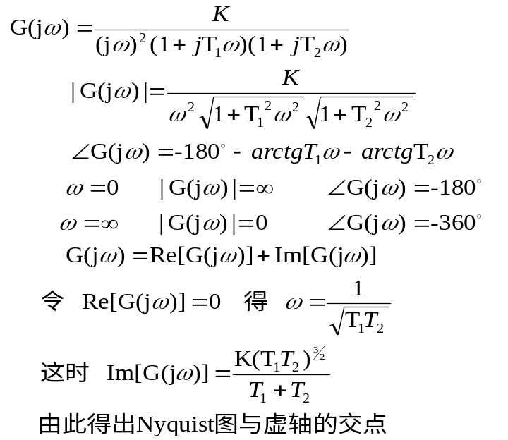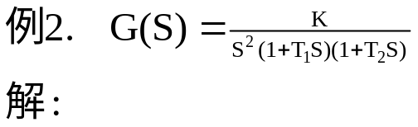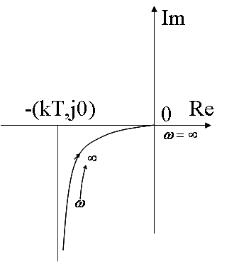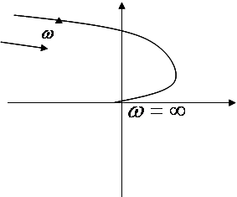

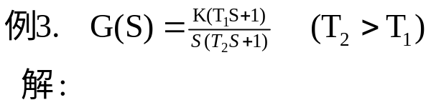

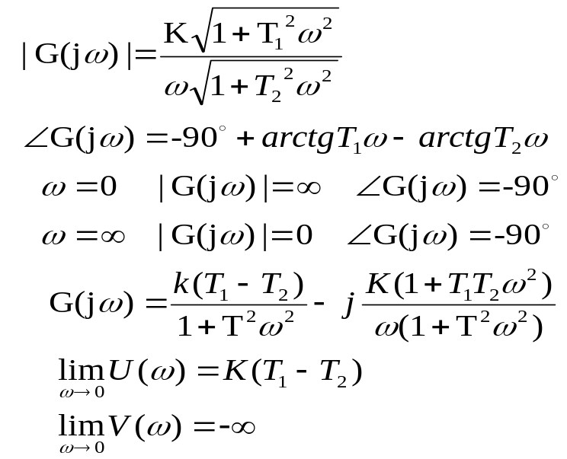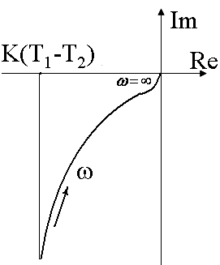
例4已知两个负反馈控制系统的开环传递函数分别为：（1）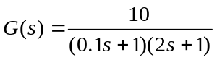， （2）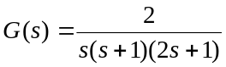 试分别作出幅相频特性；并用奈奎斯特判据判断各系统的稳定性。
（1）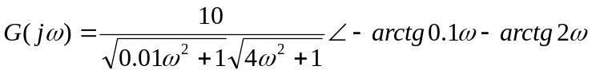
起点：
终点：
穿过负实轴：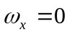 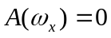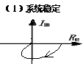
（2）
起点：
终点：
穿过负实轴：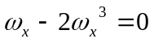，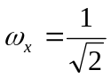，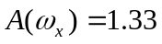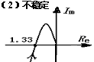
例5已知单位负反馈控制系统的开环传递函数分别为：（1）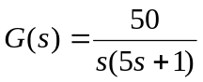 （2）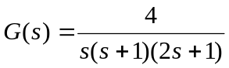 试分别作出幅相频特性；并用奈奎斯特判据判断各系统的稳定性。
（1）（1）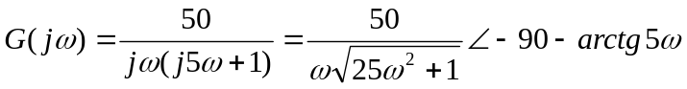
起点：
终点：

穿过负实轴： 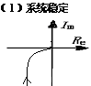

（2）
穿过负实轴：，，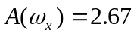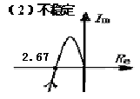
例3最小相位控制系统的开环对数幅频特性如图所示。试求开环传递函数G（S）。
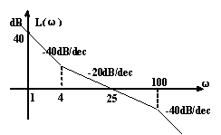
传递函数： 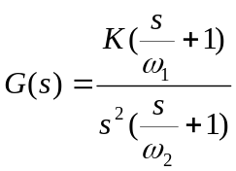
在低频段有 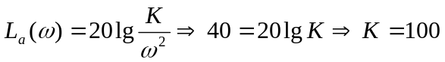
所以系统开环传递函数为 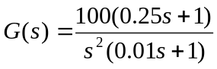
例4最小相位控制系统的开环对数幅频特性如图所示。试求开环传递函数G（S）；并求单位斜坡函数输入时闭环控制系统的稳态误差。
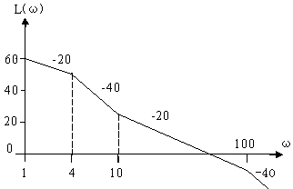
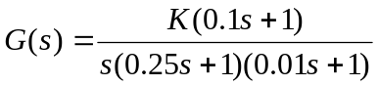， 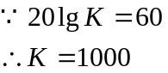，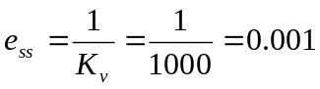

第六章 本章要求 :
1、掌握常用校正装置的频率特性及其作用；
2、掌握选择校正装置的方法；
3、重点掌握串联校正设计方法；
4、了解反馈校正、复合校正的设计方法；
目前工程实践中常用的校正方式有串联校正、反馈校正和复合校正三种。
例1：一个单位负反馈系统其开环传递函数为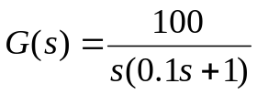，要求相位裕量不小于50，校正后的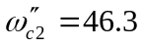，试确定系统的串联超前校正装置。
解：作伯德图，
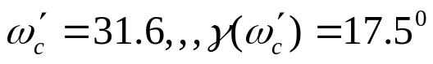
取 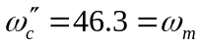，由 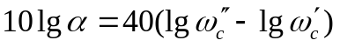，得 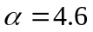，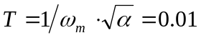
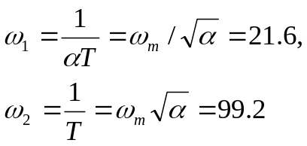
挍正装置传递函数：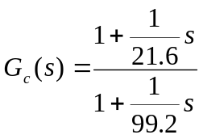 ，
挍正后开环传递函数：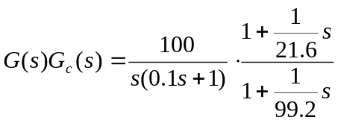，校验：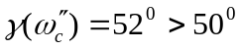满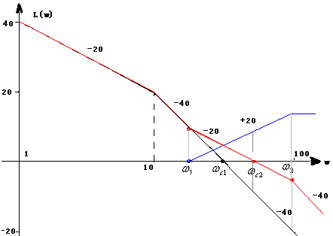
例2：一个单位负反馈系统其开环传递函数为C（S）=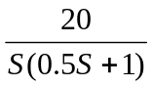，要求相位裕量不小于50，校正后的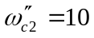，试确定系统的串联超前校正装置。
解 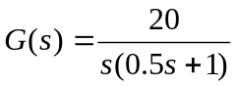作伯德图
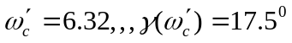
取 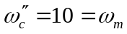，由 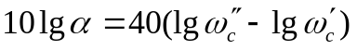，得 ，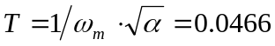
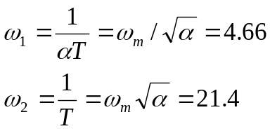
挍正装置传递函数：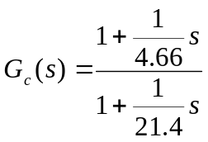 ，
挍正后开环传递函数：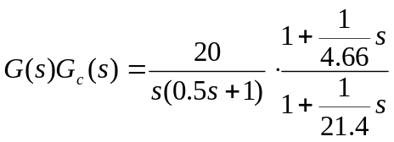，校验：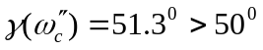满足
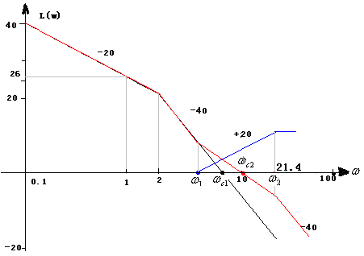

第八章本章要求 : 1、了解非线性系统的特点
2、掌握研究非线性系统描述函数法
3 描述函数法
描述函数法是基于频域分析法和非线性特性谐波线性化的一种图解分析方法。
例1 非线性控制系统，结构图;非线性特性部分用描述函数代替，如果N（A）和G（j）曲线分别为：（a）、（b）、（c），试判断其稳定性 [曲线（c）A、B两点哪个是自振点]。
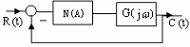
结构图
